Цыцарева Людмила Николаевна, учитель информатики и ИКТ МАОУ «Средняя общеобразовательная школа с углубленным изучением отдельных предметов № 13 имени академика М.К.Янгеля» г. Усть-Илимска Иркутской области.

Методическая разработка интегрированного урока-семинара
«Научно – техническая революция и МЫ»
Описание урока
Это интегрированное занятие по информатике и географии. Тема по информатике «История вычислительной техники», тема по географии «Научно-техническая революция».
В любом школьном предмете присутствует историческая линия и задачи нашего семинара:
1.Повторить и обобщить знания об истории развития ВТ
2. Завершить формирование понятия НТР
3. Рассмотреть основные пути развития науки, техники, производства управления в условиях НТР
4. Подвести учащихся к выводу о том, что современная научно-техническая революция ведет за собой коренные изменения в производительных силах, взаимодействия общества и природы.

Возрастной уровень:10-11 класс
Требуемое время:2 урока
Тип урока: Урок – семинар
Методы: проблемное изложение, частично-поисковый
Формы организации: групповая, индивидуальная
Средства обучения (оборудование урока):
1. Презентация к уроку
2. Подборка журналов, с новыми достижениями в науке и технике :«GEO»№ 4.апрель 2008г; «ЛИГА» № 9,2009г и другие
3. Подборка видеофильмов: «Матрица», «Машина времени», «Солярис», «Терминатор» и др.
4. Презентации учащихся об истории вычислительной технике
5. Опорные схемы по географии на каждую группу - 4 шт.
6. Мультимедийный учебник по географии -10 кл.
7. Интернет-ресурсы
8. Компьютеры, проектор, электронная доска
9. Семинарская карта для каждого учащегося
10. Карта критериев оценки

Цель семинара:
Формирование коммуникативных компетенций: умение слушать, участвовать в диалоге, предлагать свой вариант решения конкретных учебных задач, чувства ответственности за порученную работу, общей информационной культуры, умение работать в команде, умения представлять результаты коллективной деятельности.
Систематизация сведений о вкладе ученых в развитии техники и производства.

Цели урока по информатике:
- Повторить и обобщить знания об истории возникновения и развития компьютера
- Систематизировать сведения о вкладе российских ученых в развитие информатики и вычислительной техники, характеристиках основных типов и поколений ЭВМ.
- Повторить основных вопросов темы «Архитектура ЭВМ»
- Продолжить формирование учебных компетенций: умение выделять главное, навыки анализа-синтеза, сравнения.
- Развивать познавательные интересы учащихся, привлекая дополнительный материал о достижениях НТР в производстве.
Цели урока по географии:
- Завершить формирование понятия НТР
- Рассмотреть основные пути развития науки, техники, производства управления в условиях НТР
- Раскрыть влияние НТР на структуру и размещение мирового хозяйства
- Сформулировать понятие «индекс человеческого развития»

ПРОЦЕДУРА ПРОВЕДЕНИЯ УРОКА (ход урока)

Мотивационный этап урока интегрирует предмет информатика и география.
На уроке предусмотрены разнообразные формы работы: диалог, работа в группах, дискуссии, индивидуальная работа.

Учитель информатики: Мне хотелось бы начать наш семинар со слов великого поэта, мыслителя, естествоиспытателя Иоганна Вольфганга Гете:
Нам говорят «безумец» и «фантаст».

Но, выйдя из зависимости грустной,
С годами мозг мыслителя искусный
Мыслителя искусственно создаст.
Роботами человечество грезило издавна. Вспомните Пигмалиона с его Галатеей, Гефеста - бога-кузнеца, который собственноручно выковывал себе разных слуг. Около 1495 года Леонардо да Винчи создал первый чертёж человекоподобного робота, а первого работающего робота - андроида, играющего на флейте, - в 1738 году создал французский механик и изобретатель Жак де Вокансон.
Сегодня персональный компьютер давно уже превратился в постоянного спутника человека, как дома, так и на работе. Но, большинство пользователей работающих с компьютерами не задумываются над тем, как возникла и развивалась вычислительная техника. Наша задача – постараться ликвидировать пробелы по этой теме.
Историческую информацию по информатике вы получали порциями в 9 и 10 классах. И сегодня нам предстоит проанализировать как раннюю историю ВТ, так и историю современных искусственных мыслителей.
Желаю вам успехов, я уверена, что много новой и интересной информации вы сегодня почерпнете.

Учитель географии: В 10 кл. мы рассматривали с вами тему «НТР и ее влияние на мировое хозяйство». Вспомните, что такое революция? Перед вами лежат схемы, которые вам помогут вспомнить и аргументировать свой ответ.
По каким признакам можно судить о НТР, как о состоявшемся явлении? На схемах выделите основные черты и направления НТР.
Учащиеся заполняют схемы, и каждая группа представляет свой результат: НТР - коренной качественный переворот в производительных силах человечества, основанный на превращении науки в непосредственную производительную силу общества или о том что, это качественный скачок в развитии науки и технике, коренным образом преобразующий производительную силу общества.
Характерными чертами НТР являются:
-универсальность,
-чрезмерное ускорение научно-технических преобразований (сокращение времени между научным открытием и его внедрением в производство),
-высокий уровень квалификации трудовых ресурсов (коренное изменение роли человека в процессе производства),
-военно-прикладная направленность (использование новейших достижений научно-технической мысли в военных целях.)
Составные части НТР:
- наука,
-техника и технология (два пути развития: эволюционный и революционный),
-производство (шесть направлений- электронизация, комплексная автоматизация, перестройка энергетического хозяйства, производство новых материалов, ускоренное развитие биотехнологии, космизация),
-управление (в связи с этим отмечаются ускоренные темпы роста объема научных знаний и количество источников информации, названные «информационным взрывом»; в развитых странах мира уделяется большое внимание подготовке руководителей современного производства- менеджеров.)
Демонстрируется фрагмент №1 из фильма «Матрица»
Учитель информатики: Вы заранее получили домашнее задание для подготовки к семинару. Капитаны получите карту критериев с фамилиями участников другой группы (раздается семинарская карта учащимся).
Выступление учащихся по информатике. Каждая команда к семинару подготовила презентации и доклады для выступления (Задания 1 группе: История ВТ 17 и 19 века, для второй – 18 и 20 века).
Первая команда называет тему выступления (17 век), вторая – готовит для них вопросы и дает рецензию на их выступление, в семинарской карте ставит знак «+» напротив каждой фамилии выступающего с учетом указанных критериев. Затем выступает вторая группа (18 век) и т.д.
Учитель географии: На конкретных примерах докажите влияние НТР на мировую экономику?
Выступление учащихся заслушиваются и вместе с учителем делают выводы:
1.Происходит глобализация мирового хозяйства! Глобализация- сфера влияния транснациональных корпораций (ТНК) и банков в мировом масштабе.
2. Территориальная концентрация-сосредоточение хозяйства и населения в крупных промышленных пунктах, в транспортных узлах, городских агломерациях.
3. При влиянии НТР на мировое хозяйство:
- изменяется технология производства,
- создаются новые материалы с заранее заданными свойствами,
- изменяется структура производства,
- происходит формирование эпохи «информационного общества» (быстрыми темпами развивается непроизводственная сфера),
- отмечается гигантская «миграция» отраслей хозяйства; изменяется география размещения.
А сейчас объясните смысл слов академика Р. В. Хохлова:
«Если человек мечтает что-то сделать в науке, единственный путь – не сидеть, сложа руки под ее древом и, уповая на свои способности, на счастливый случай, ждать, когда о твою голову стукнется «яблоко Ньютона», а научиться самоотверженно и системно работать».
Мнения учащихся заслушиваются из каждой группы.
Учитель географии: Проанализируем данные о расходах на науку в разных странах мира.
Демонстрируются данные электронного учебника, вставленные в презентацию урока (слайд №6).
Обратите внимание на рейтинг стран по способности к инновационной деятельности и на список самых изобретательных стран мира. Какое место занимает Россия в этих списках? Почему мы уступаем этим странам-США, Японии, Франции, Германии и другим?
«Страна, неспособная развивать умения и знания своих людей и эффективно их использовать в национальной экономики, будет не способная развивать что-либо другое». ( Фредерик Харбисон)
Вопрос: Как вы понимаете смысл слов Ф.Харбисона?
Мнения учащихся заслушиваются из каждой группы
А сейчас проанализируйте данные об уровне образования различных стран мира и создание научных центров, городов – науки которые успешно созданы в США, Японии.
Демонстрируются данные электронного учебника, вставленные в презентацию урока (слайд №7).
Какие условия необходимы для образования технополисов и технопарков?
Ответ: Для образования технополисов или технопарка необходимо сочетание нескольких условий:
1) наличие престижного университета или другого крупного исследовательского центра,
2) наличие высококвалифицированных кадров,
3) надежное финансирование, учитывающее возможный коммерческий риск,
4) хорошо развитая инфраструктура,
5) благоприятные природные условия жизни.
Учитель информатики: Ребята, мы подготовили для вас вопросы,
по информатики и географии, которые дадут вам дополнительные баллы.
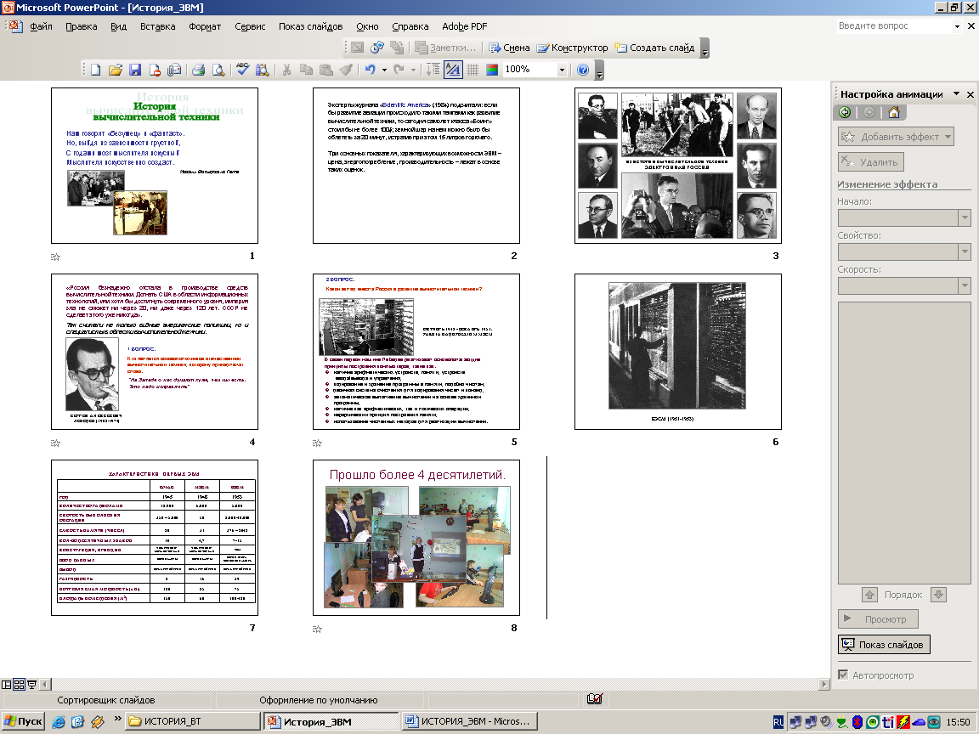
Вопрос из истории электронная Россия: «Россия безнадежно отстала в производстве средств вычислительной техники. Догнать США в области информационных технологий, или хотя бы достигнуть современного уровня, империя зла не сможет ни через 20, ни даже через 120 лет. СССР не сделает этого уже никогда», - так считали не только видные американские политики, но и специалисты в области вычислительной техники.
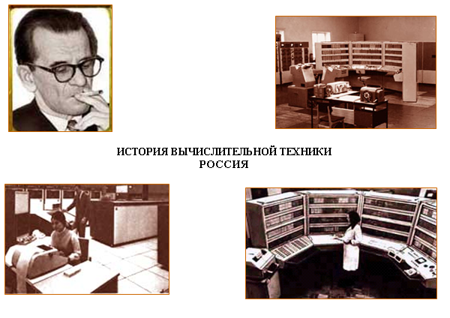
Вопрос№1 Кто является основоположников отечественной вычислительной техники, которому принадлежат слова: На Западе о нас думают хуже, чем мы есть. Это надо исправлять.
Ответ: Сергей Алексеевич Лебедев
У меня в руках, один из первых вышедший в Советском Союзе энциклопедический словарь по Информатике 1994 года. В книгу включен раздел о вычислительных машинах и мы с гордостью можем отметить, что Сергей Алексеевич Лебедев действительно является основоположником отечественной вычислительной техники.
Еще в 60-е годы Сергей Алексеевич предлагал своим ученикам подготовить и опубликовать материалы о становлении и развитии вычислительной техники в СССР. «На Западе о нас думают хуже, чем мы есть. Это надо исправлять», - говорил он.
Вопрос№2. Какой вклад внесла Россия в развитие вычислительной техники? Как называлась первая ЭСМ?
Ответ: С.А. Лебедев возглавил работу по созданию нескольких поколений ЭВМ. В 50-х годах им была создана лаборатория по разработке ЭВМ и под его руководством была создана МЭСМ (малая электронная счетная машина) – первая ЭВМ созданная в нашей стране.
Несмотря на то, что МЭСМ по существу была лишь макетом действующей машины, она сразу нашла своих пользователей, в основном - математики.
Вопрос№3. В своей первой машине Лебедев реализовал основополагающие принципы построения компьютеров, какие?
Ответ:
- наличие арифметических устройств, памяти, устройств ввода/вывода и управления;
- кодирование и хранение программы в памяти, подобно числам;
- двоичная система счисления для кодирования чисел и команд;
- автоматическое выполнение вычислений на основе хранимой программы;
- наличие как арифметических, так и логических операций;
- иерархический принцип построения памяти;
- использование численных методов для реализации вычислений.
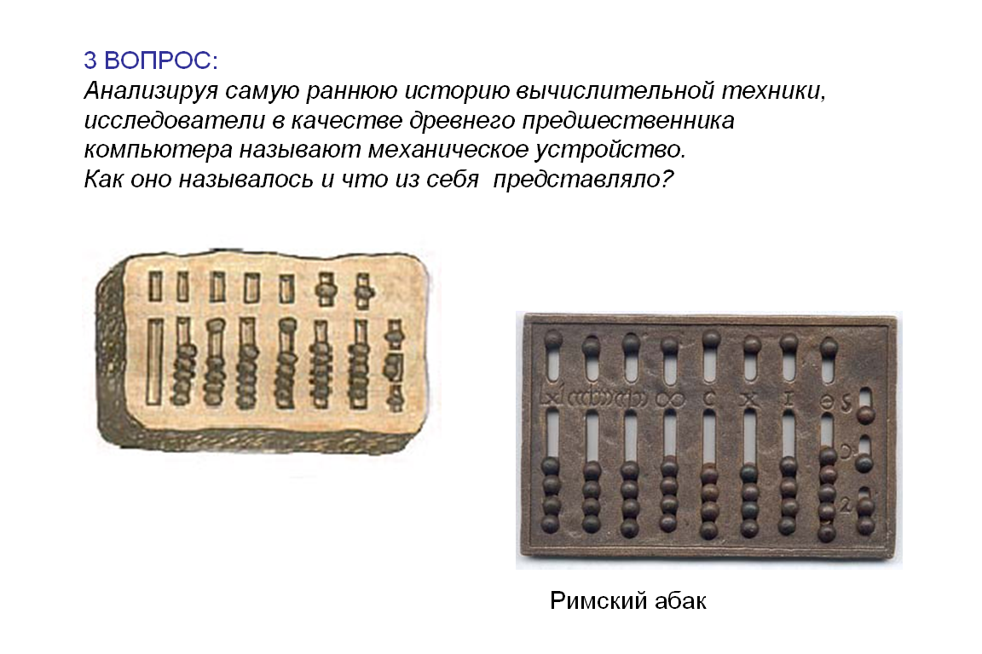
В начале 60-х годах создана – БЭСМ-1. В процессоре ЭВМ
использовались лампы, серийно выпускаемые отечественной промышленностью. Создание этой машины стало важнейшим этапом в развитии отечественной техники. Затем появились БЭСМ-2… БЭСМ-6.
Вопрос№4. Анализируя самую раннюю историю вычислительной техники,
исследователи в качестве древнего предшественника компьютера называют механическое устройство. Как оно называлось и что из себя представляло?
Ответ: Абак.
Демонстрируется фрагмент №2 из фильма «Матрица»
Учитель географии:
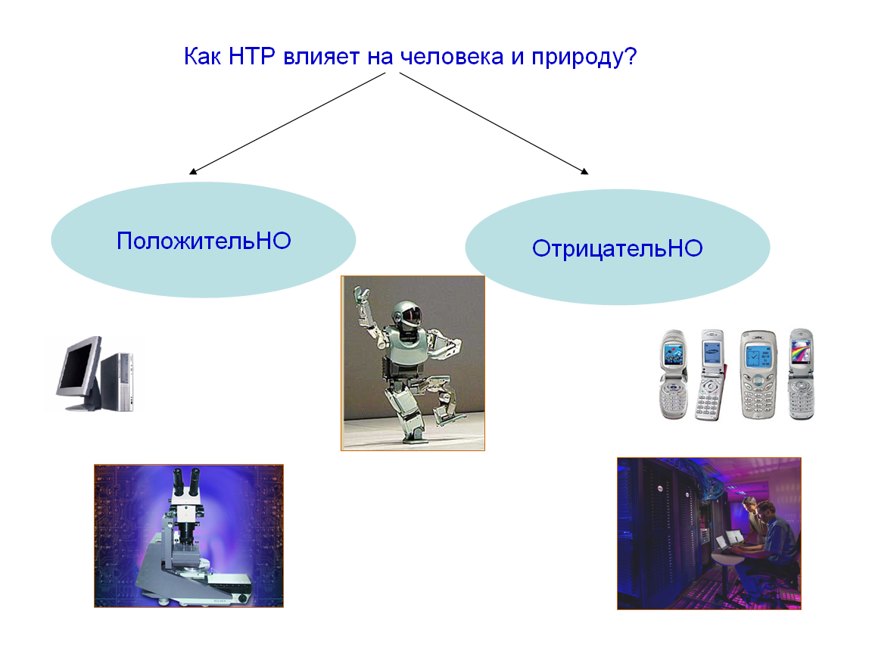
Вопрос№5. После просмотренного сюжета можете, объяснить какое влияние оказывает НТР на человека и природу? Носит этот процесс положительный или отрицательный характер?
Мнения учащихся заслушиваются из каждой группы.

Учитель информатики: Россия названа в числе стран, обладающих
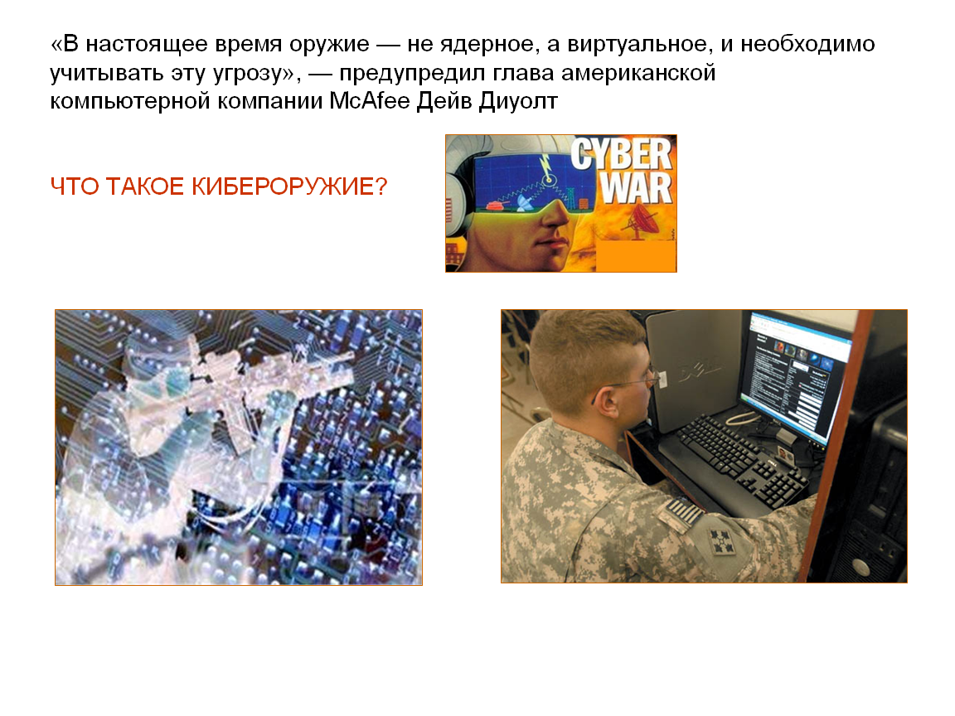
кибероружием.
Вопрос №6. Как вы понимаете, что такое кибероружие?
Может ли оно привести к материальным потерям и к смерти людей?
Мнения учащихся заслушиваются из каждой группы, на экране слайды.
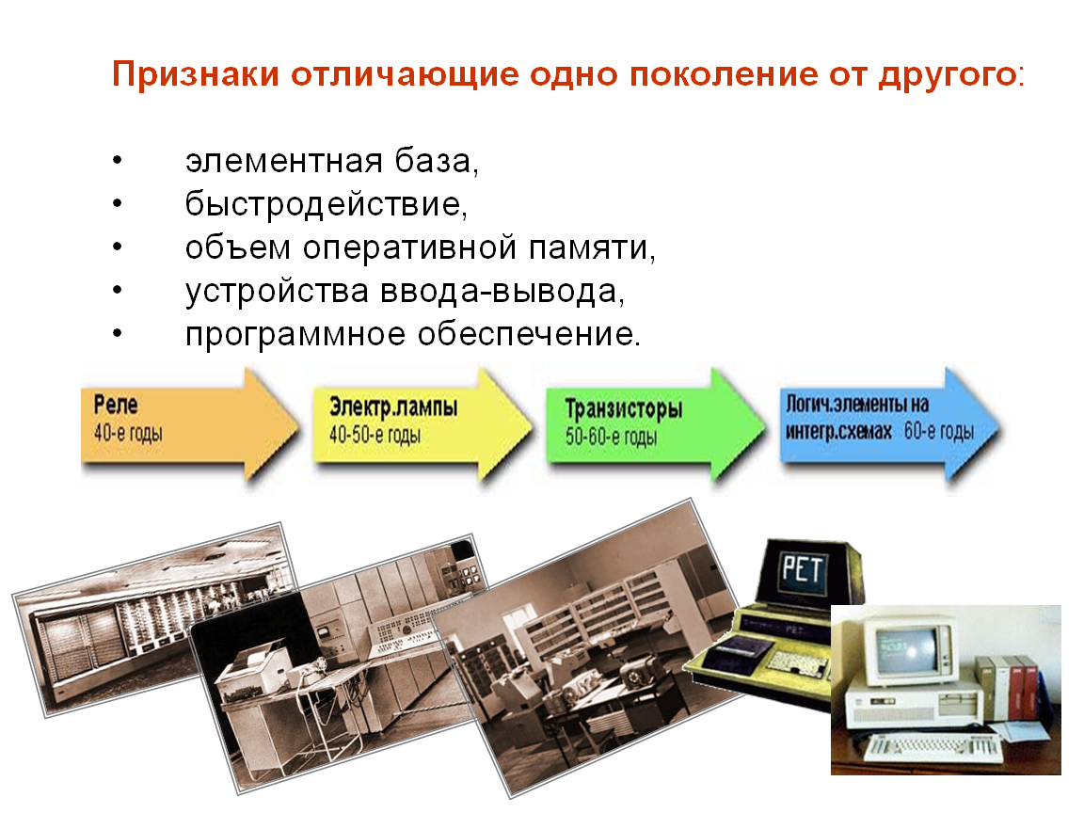
Завершение урока
Учитель информатики:
Подведем итоги. Проанализируем признаки, которые отличают одно поколение ЭВМ от другого (слайд с характеристиками ЭВМ).

Прошло более 4 десятилетий.
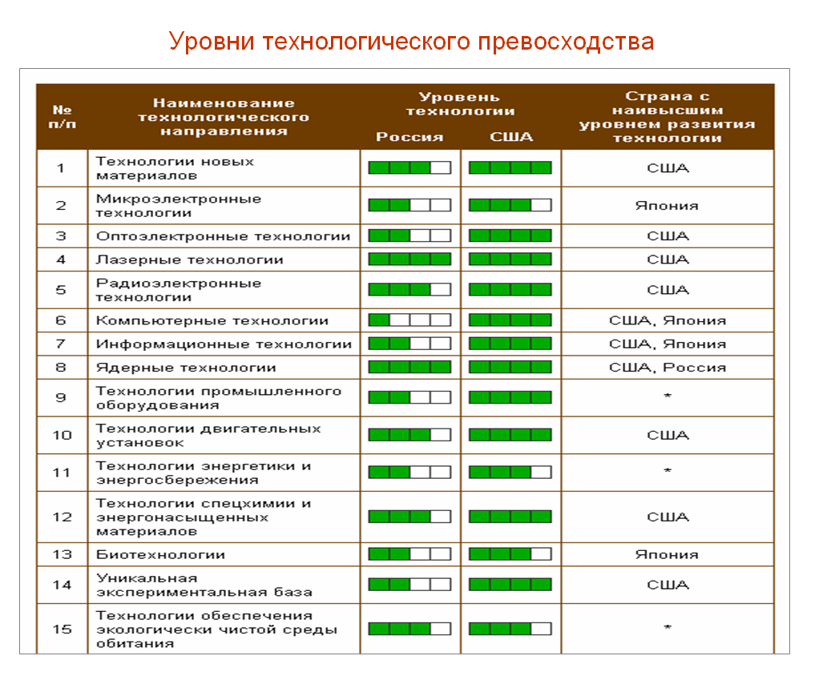
Наша страна не только не отстает, а в некоторых
технологиях и опережает другие страны (например, ЭВМ
используемые в космической и ядерной технике)

Учитель географии: Проанализируем данные по объему выпускаемой продукции наукоемкими отраслями производства (слайд № 17,18,19).
Рейтинг стран по общему количеству нобелевских лауреатов.
Подведение итогов
1.На сколько ваше мнение о науке и научном потенциале изменилось за эти два
урока?
2. Повлияют ли данные выводов на выбор вашей профессии?
Мнения учащихся заслушиваются из каждой группы
Демонстрируется фрагмент №3 из фильма «Матрица»
Учитель информатики: Сегодня мы успешно провели семинар, который наверняка был полезен и интересен. Группы хорошо подготовились, для иллюстрации использовались презентации, доклады, дополнительно вам пришлось проработать материал, который вы нашли в Интернете.
Все команды отработали хорошо, прошу вывесить результаты на доску и каждый сможет увидеть, как он отработал.

Домашнее задание
По информатике. Судя по ранее созданным проектам, вы уже показывали хорошие навыки владения компьютером при работе с определенными программами. Скоро нам предстоит осваивать Web-технологию - разработка проекта с использованием языка гипертекстовой разметки (сайты).
Кто-то уже получил темы, эти темы заказаны учителями предметниками, остальным я предлагаю подготовить тематику для проектов в зависимости от собственных интересов и возможностей о нобелевских лауреатах в области науки. На следующем уроке нам предстоит обсуждение тем для проектной работы.
В дальнейшем проекты могут участвовать в различных конкурсах: школьных, городских, возможно отобраны на школьную или городскую НПК.
По географии. Подготовить мини-сочинение по теме «Реализация моих творческих возможностей на практике через 10 лет».

Спасибо всем за работу и сотрудничество !!! Успехов и новых достижений!!!

